搭建hive本地模式

本地模式依赖于MySQL（首先下载MySQL3.5.7）略

详细查看：<https://blog.csdn.net/m0_52449774/article/details/134766796>

Hive安装

1. 把apache-hive-3.1.tar.gz的压缩包存放到/opt下
2. 把apache-hive-3.1.2进行解压并修改名字为hive-3.1.2

|  |
| --- |
| tar -zxvf apache-hive-3.1.2-bin.tar.gz  修改名字  mv mv apache-hive-3.1.2-bin hive-3.1.2 |

1. 解决hadoop和hive的guava版本问题（我的版本是在Hadoop中可以根据代码）

|  |
| --- |
| 3.0查看那个版本低  ls /opt/ /opt/hadoop-3.1.3/share/hadoop/common/lib/guava-*.jar  ls /opt/ /opt/hadoop-3.1.3/share/hadoop/hdfs/lib/guava-*.jar  ls /opt /hive-3.1.2/lib/guava-*.jar |

|  |
| --- |
| 3.1删除低版本的  rm -rf /opt/hive-3.1.2/lib/guava-19.0.jar  3.2把高版本拷进去  cp /opt/hadoop-3.1.3/share/hadoop/common/lib/guava-27.0-jre.jar /opt/hive-3.1.2/lib/ |

4给/opt添加MySQL jar包并将jar包移动到hive的lib包下

|  |
| --- |
| mv /opt/ mysql-connector-java-5.1.37.jar /opt/hive-3.1.2/lib |

5添加环境变量

|  |
| --- |
| vim /etc//profile  #HIVE_HOME  export HIVE_HOEM=/opt/hive-3.1.2  export PATH=$HIVE_HOME/bin:$PATH  export HADOP_HOME=/opt/hadoop-3.1.3  export HIVE_CONF_DIF=/opt/hive-3.1.2/conf  export HIVE_AUX_JARS_PATH=/opt/hive-3.1.2/lib  ~ |

6.新建hive-site.xml 配置MySQL信息（在hive的conf下）

|  |
| --- |
| cd /opt/hive-3.1.2/conf  vim hive-site.xml  添加的数据  <?xml version="1.0" encoding="UTF-8" standalone="no"?>  <?xml-stylesheet type="text/xsl" href="configuration.xsl"?>  <configuration>  <!-- 数据库相关配置 -->  <!-- 保存元数据信息到MySQL -->  <property>  <name>javax.jdo.option.ConnectionURL</name>  <value>jdbc:mysql://slave1:3306/hive?createDatabaseIfNotExist=true&amp;useSSL=false</value>  </property>  <!-- Hive连接MySQL的驱动全类名 -->  <property>  <name>javax.jdo.option.ConnectionDriverName</name>  <value>com.mysql.jdbc.Driver</value>  </property>  <!-- Hive连接MySQL的用户名 -->  <property>  <name>javax.jdo.option.ConnectionUserName</name>  <value>root</value>  </property>  <!-- Hive连接MySQL的密码 -->  <property>  <name>javax.jdo.option.ConnectionPassword</name>  <value>123456</value>  </property>  <!-- 控制Hive元数据存储的数据模型的自动创建 -->  <property>  <name>datanucleus.schema.autoCreateAll</name>  <value>true</value>  </property>  <!-- 控制在Hive CLI中查询结果是否打印字段名称的标头行 -->  <property>  <name>hive.cli.print.header</name>  <value>true</value>  </property>  <!-- 控制在Hive CLI中是否打印当前数据库的信息 -->  <property>  <name>hive.cli.print.current.db</name>  <value>true</value>  </property>  <!-- 配置Hive Server2 WebUI的主机地址,提供了一个Web界面，用于监视和管理Hive服务 -->  <property>  <name>hive.server2.webui.host</name>  <value>node001</value>  </property>  <!-- 配置Hive Server2 WebUI的端口号 -->  <property>  <name>hive.server2.webui.port</name>  <value>10002</value>  </property>  <!-- metastore数据存储位置 -->  <property>  <name>hive.metastore.warehouse.dir</name>  <value> /opt/hive-3.1.2 /warehouse</value>  </property>    <!-- Hive元数据存储的模式验证 -->  <property>  <name>hive.metastore.schema.verification</name>  <value>false</value>  </property>  <!-- Hive元数据事件通知的认证方式 -->  <property>  <name>hive.metastore.event.db.notification.api.auth</name>  <value>false</value>  </property>  </configuration> |

7拷贝hive-log4j2.properties.template 改名为hive-log4j2.properties 并编辑其中的logs的地址 创建log文件

|  |
| --- |
| 拷贝hive-log4j2.properties.template 改名为hive-log4j2.properties  cp hive-log4j2.properties.template hive-log4j2.properties  并编辑其中的logs的地址  vim hive-log4j2.properties  property.hive.log.dir = /usr/local/program/hive/logs  创建logs文件夹  mkdir -p /usr/local/program/hive/logs |

8.初始化（在hive目录下）且需要在MySQL中常见hive

|  |
| --- |
| cd /opt/hive-3.1.2/  schematool -dbType mysql -initSchema |

使用本地hive

|  |
| --- |
| hive –service metastore &  hive |

远程安装与部署（metastore）

跟上述一样在hive-site.xml添加如下即可

|  |
| --- |
| <property>  <name>hive.metastore.uris</name>  <value> thrift://slave1:9083</value>  </property> |

启动(也是在bin目录下)前提是必须先启动的那个hive metastore

|  |
| --- |
| 启动hive metastore  schematool -dbType mysql -initSchema -verbos  前台启动  bin/ hive --service metastore  //启动hive  bin/hive  后台启动 进程挂起关闭用kill  #输入命令回车执行再次回车 进程挂起后台  nohup /opt/hive-3.1.2/bin/hive -service metastore &  前台启动开启debug日志  Bin/hive -service metastorer -hiveconf hive.root.logger=DEBUG,console |
| 启动后会显示  Runjar  也会出现一个文件 nohup.out文件//存放运行过程的 |

hive安装客户端

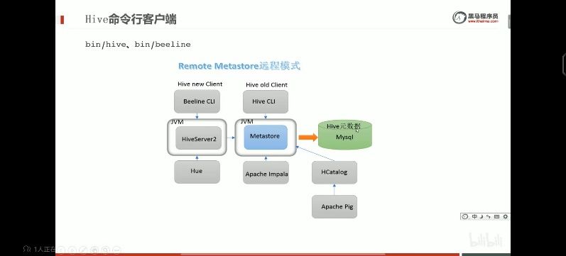s

关注hive的hive cli（旧客户端） 和beeline cli（新客户段）